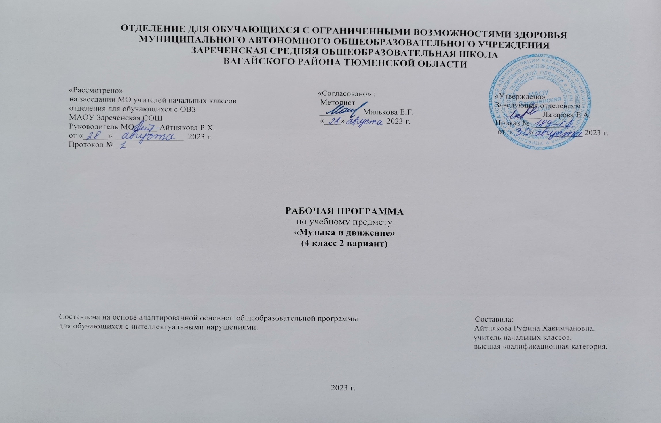
1.Пояснительная записка.
Адаптированная рабочая программа по учебному предмету «Музыка и движение» 4 класс ФГОС образования обучающихся с интеллектуальными нарушениями разработана на основании следующих нормативно – правовых документов:
1.Федеральный закон «Об образовании в Российской Федерации» от 29.12.2012 №273-ФЗ.
2.Приказ Министерства образования и науки Российской Федерации от 19.12.2014 №1599 «Об утверждении федерального государственного образовательного стандарта образования обучающихся с умственной отсталостью (интеллектуальными нарушениями)».
3.Учебный план отделения для обучающихся с ОВЗ МАОУ Зареченская СОШ.
4.Адаптированная образовательная программа отделения для обучающихся с ОВЗ МАОУ Зареченская СОШ.
Участие обучающегося в музыкальных выступлениях способствует его самореализации, формированию чувства собственного достоинства. Таким образом, музыка рассматривается как средство развития эмоциональной и личностной сферы, как средство социализации и самореализации обучающегося. На музыкальных занятиях развивается не только способность эмоционально воспринимать и воспроизводить музыку, но и музыкальный слух, чувство ритма, музыкальная память, индивидуальные способности к пению, танцу, ритмике.
Программно-методический материал включает 4 раздела: «Слушание музыки», «Пение», «Движение под музыку», «Игра на музыкальных инструментах».
В системе коррекционно-развивающих занятий также возможно использование элементов музыкального воспитания в дополнительной индивидуальной работе с обучающимися.
2.Общая характеристика учебного предмета.
Педагогическая работа с ребенком с умеренной, тяжелой, глубокой умственной отсталостью и с ТМНР направлена на его социализацию и интеграцию в общество. Одним из важнейших средств в этом процессе является музыка. Физические недостатки могут ограничивать желание и умение танцевать, но музыка побуждает ребенка двигаться иными способами. У человека может отсутствовать речь, но он, возможно, будет стремиться к подражанию и «пропеванию» мелодии доступными ему средствами. Задача педагога состоит в том, чтобы музыкальными средствами помочь ребенку научиться воспринимать звуки окружающего мира, развить эмоциональную отзывчивость на музыкальный ритм, мелодику звучания разных жанровых произведений.
3.Описание места учебного предмета в учебном плане.
Рабочая программа по предмету «Музыка и движение» в 4 классе входит в предметную область «Искусство» и рассчитана на 2 часа в неделю , 34 учебные недели, 68 часов в год.
Учебный план
Предмет | Кол-во часов  в неделю | 1ч | 2ч | 3ч | 4ч | год
Музыка и движение | 2 | 16 | 16 | 20 | 16 | 68
4.Планируемые результаты освоения учебного предмета.
Личностные результаты:
-основы персональной идентичности, осознание своей принадлежности к определенному полу, осознание себя как "Я";
-социально-эмоциональное участие в процессе общения и совместной деятельности;
-формирование социально ориентированного взгляда на окружающий мир в его органичном единстве и разнообразии природной и социальной частей;
-формирование уважительного отношения к окружающим;
-овладение начальными навыками адаптации в динамично изменяющемся и развивающемся мире;
-освоение доступных социальных ролей (обучающегося, сына (дочери), пассажира, покупателя), развитие мотивов учебной деятельности и формирование личностного смысла учения;
-развитие самостоятельности и личной ответственности за свои поступки на основе представлений о нравственных нормах, общепринятых правилах;
-формирование эстетических потребностей, ценностей и чувств;
-развитие этических чувств, доброжелательности и эмоционально-нравственной отзывчивости, понимания и сопереживания чувствам других людей;
-развитие навыков сотрудничества с взрослыми и сверстниками в разных социальных ситуациях, умения не создавать конфликтов и находить выходы из спорных ситуаций;
-формирование установки на безопасный, здоровый образ жизни, наличие мотивации к труду, работе на результат, бережному отношению к материальным и духовным ценностям.
Предметные результаты:
1)Развитие слуховых и двигательных восприятий, танцевальных, певческих, хоровых умений, освоение игре на доступных музыкальных инструментах, эмоциональное и практическое обогащение опыта в процессе музыкальных занятий, игр, музыкально-танцевальных, вокальных и инструментальных выступлений:
-интерес к различным видам музыкальной деятельности (слушание, пение, движение под музыку, игра на музыкальных инструментах);
-умение слушать музыку и выполнять простейшие танцевальные движения;
-освоение приемов игры на музыкальных инструментах, сопровождение мелодии игрой на музыкальных инструментах;
-умение узнавать знакомые песни, подпевать их, петь в хоре.
2) Готовность к участию в совместных музыкальных мероприятиях:
-умение проявлять адекватные эмоциональные реакции от совместной и самостоятельной музыкальной деятельности;
-стремление к совместной и самостоятельной музыкальной деятельности;
-умение использовать полученные навыки для участия в представлениях, концертах, спектаклях.
5.Содержание учебного предмета.
Содержание учебного предмета «Музыка и движение» представлено следующими разделами «Слушание музыки», «Пение», «Движение под музыку», «Игра на музыкальных инструментах».
Раздел «Слушание музыки».
Слушание (различение) тихого и громкого звучания музыки. Определение начала и конца звучания музыки. Слушание (различение) быстрой, умеренной, медленной музыки. Слушание (различение) колыбельной песни и марша. Слушание (различение) веселой и грустной музыки. Узнавание знакомой песни. Определение характера музыки. Узнавание знакомой мелодии, исполненной на разных музыкальных инструментах. Слушание (различение) сольного и хорового исполнения произведения. Определение музыкального стиля произведения. Слушание (узнавание) оркестра (народных инструментов, симфонических), в исполнении которого звучит музыкальное произведение. Соотнесение музыкального образа с персонажем художественного произведения.
Раздел «Пение».
Подражание характерным звукам животных во время звучания знакомой песни. Подпевание отдельных или повторяющихся звуков, слогов и слов. Подпевание повторяющихся интонаций припева песни. Пение слов песни (отдельных фраз, всей песни). Выразительное пение с соблюдением динамических оттенков. Пение в хоре. Различение запева, припева и вступления к песне.
Раздел «Движение под музыку».
Топанье под музыку. Хлопки в ладоши под музыку. Покачивание с одной ноги на другую. Начало движения вместе с началом звучания музыки и окончание движения по ее окончании. Движения: ходьба, бег, прыжки, кружение, приседание под музыку разного характера. Выполнение под музыку действия с предметами: наклоны предмета в разные стороны, опускание или поднимание предмета, подбрасывание или ловля предмета, взмахивание предметом. Выполнение движений разными частями тела под музыку: "фонарики", "пружинка", наклоны головы. Соблюдение последовательности простейших танцевальных движений. Имитация движений животных. Выполнение движений, соответствующих словам песни. Соблюдение последовательности движений в соответствии с исполняемой ролью при инсценировке песни. Движение в хороводе. Движение под музыку в медленном, умеренном и быстром темпе. Ритмичная ходьба под музыку. Изменение скорости движения под музыку (ускорять, замедлять). Изменение движения при изменении метроритма произведения, при чередовании запева и припева песни, при изменении силы звучания. Выполнение танцевальных движений в паре с другим танцором. Выполнение развернутых движений одного образа. Имитация (исполнение) игры на музыкальных инструментах.
Раздел «Игра на музыкальных инструментах».
Слушание (различение) контрастных по звучанию музыкальных инструментов, сходных по звучанию музыкальных инструментов. Освоение приемов игры на музыкальных инструментах, не имеющих звукоряд. Тихая и громкая игра на музыкальном инструменте. Сопровождение мелодии игрой на музыкальном инструменте. Своевременное вступление и окончание игры на музыкальном инструменте. Освоение приемов игры на музыкальных инструментах, имеющих звукоряд. Сопровождение мелодии ритмичной игрой на музыкальном инструменте.
6.Календарно – тематическое планирование.
№  п/п | Тема урока | Кол-во  часов | Дата
 |  |  | план | факт
1. | Т/Б на уроках. «Звуки природы». | 1ч.
2. | «Что у нас в корзине?» муз. Е. Тиличеевой. | 1ч.
3. | «Лягушка» муз. Т. Попатенко. | 1ч.
4. | «Танец Феи» муз. П. Чайковского. | 1ч.
5. | «Звуки природы». | 1ч.
6. | Русская народная песня «Козлик». | 1ч.
7. | «Лиса» Т. Попатенко. | 1ч.
8. | «Танец Фея Серебра» П. Чайковского. | 1ч.
9. | «Звуки природы». | 1ч.
10. | «Зарядка» муз. Е. Тиличеевой. | 1ч.
11. | «Волк» Т. Попатенко. | 1ч.
12. | Музыкальная игра «Угадай, на чём играю?» | 1ч.
13. | Музыкально-ритмические движения. | 1ч.
14. | «Наша песенка простая» муз. А. Александрова. | 1ч.
15. | «Медведь» Т. Попатенко. | 1ч.
16. | Повторение изученных песен. | 1ч.
17. | Музыкальные инструменты. | 1ч.
18. | «Зима» муз. М. Красева. | 1ч.
19. | Венгерская народная мелодия «Жучки». | 1ч.
20. | Музыкально-ритмические движения. | 1ч.
21. | «Полька» муз. Ю. Слонова. | 1ч.
22. | Игра «Музыкальный стул». | 1ч.
23. | Русская народная мелодия «Приглашение». | 1ч.
24. | Музыкальная игра «Угадай мелодию». | 1ч.
25. | «Цыплята» муз. А. Филиппенко. | 1ч.
26. | Русская народная песня «Котя, котенька, коток». | 1ч.
27. | «Паровоз» муз. Компанейца. | 1ч.
28. | Русская народная песня «Тень – тень». | 1ч.
29. | Русская народная песня «Скок – скок». | 1ч.
30. | «Комическая пляска» муз. М. Раухвергера. | 1ч.
31. | «Новогодняя» муз. А. Филиппенко. | 1ч.
32. | Повторение изученных песен. | 1ч.
33. | «Птенчики» муз. Н. Ветлугиной. | 1ч.
34. | «Песенка друзей» муз. В. Герчик. | 1ч.
35. | Музыкально-ритмические движения. | 1ч.
36. | «Весёлые музыканты». | 1ч.
37. | «Чей домик?» муз. Е. Тиличеевой. | 1ч.
38. | «Мы снежки играем смело» муз. Н. Вересокиной. | 1ч.
39. | Музыкально-ритмические упражнения. | 1ч.
40. | Музыкальная игра «Угадай мелодию». | 1ч.
41. | «Ёлочка» муз. Л. Бекман. | 1ч.
42. | «Родина» муз. Г. Гладкова. | 1ч.
43. | Игра-хоровод «Пузырь». | 1ч.
44. | Музыкально-ритмические движения. | 1ч.
45. | «Колыбельная» муз. В. Моцарта. | 1ч.
46. | «Антошка» муз. В. Шаинского. | 1ч.
47. | Игра-хоровод «Каравай». | 1ч.
48. | Игры на музыкальных инструментах. | 1ч.
49. | «Кавалерийская» муз. Д. Кабалевского. | 1ч.
50. | «Песенка о весне» муз. Г. Фрида. | 1ч.
51. | Игра-хоровод «Флажок». | 1ч.
52. | Повторение изученных песен. | 1ч.
53. | «Походная» муз. Л. Бетховена. | 1ч.
54. | Белорусская народная песня «Сел комарик на дубочек». | 1ч.
55. | Игра-хоровод «Подарки». | 1ч.
56. | Музыкально-ритмические движения. | 1ч.
57. | «Вальс» из балета «Золушка» С. Прокофьева. | 1ч.
58. | «Праздник цветов» муз. Гейльфуса. | 1ч.
59. | Музыкальная игра «Мы-матрёшки». | 1ч.
60. | «Дождик» Е. Макшанцево. | 1ч.
61. | Русская народная песня «Кисель». | 1ч.
62. | «Вот как мы умеем». | 1ч.
63. | «Подснежник» муз. П. Чайковского. | 1ч.
64. | Русская народная песня «В хороводе были мы». | 1ч.
65. | Музыкально-ритмические упражнения. | 1ч.
66. | Игра «Музыкальный стул». | 1ч.
67. | Слушание. Песни о лете. | 1ч.
68. | Повторение изученных песен. | 1ч.
7.Описание материально-технического обеспечения образовательной деятельности.
Для реализации программы материально-техническое обеспечение предмета включает:
- детские музыкально-шумовые инструменты (колокольчик, дудочка, барабан, бубен, погремушки, ложки и др.);
- игрушки для музыкальных игр, танцев и упражнений (платочки, флажки, ленточки, мишура, мячики);
- мягкие игрушки, резиновые игрушки, набор мелких игрушек для «волшебного мешочка»;
- компьютер, проектор;
- звуковые игрушки, книжки, картинки;
- учебно – наглядный материал.

